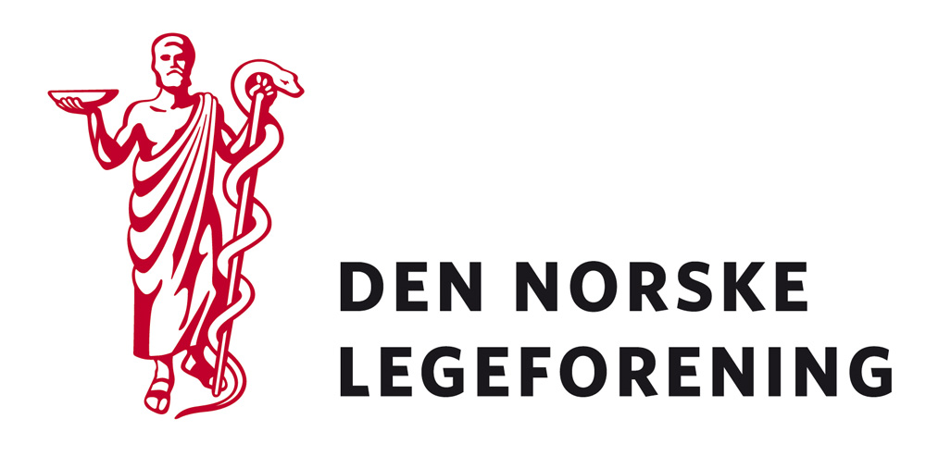

Norsk kirurgisk forening
Norsk anestesiologisk forening
Norsk patologisk forening
Norsk forening for immunologi- og transfusjonsmedisin
Norsk forening for infeksjonsmedisin
Norsk forening for klinisk farmakologi
Norsk forening for medisinsk biokjemi
Norsk forening for medisinsk mikrobiologi
Norsk forening for medisinsk genetikk
Norsk hematologisk forening
Norsk forening for allergologi og immunpatologi

Deres ref.: Vår ref.: 12/2731 Dato: 10.7.2012

Høring - utkast til forskrift om krav til kvalitet og sikkerhet for humane organer beregnet på transplantasjon.

Legeforeningen har mottatt høring fra Helse- og omsorgsdepartementet om utkast til foskrift om krav til kvalitet og sikkerhet for humane organer beregnet på transplantasjon. Forskriften implementerer Europaparlamentets og rådets direktiv 2010/53/EU.

Stadig flere mennesker trenger livreddende organtransplantasjon. I løpet av de siste 50 årene har organtransplantasjon blitt et alminnelig inngrep over hele verden til stor nytte for mange mennesker. Organtransplantasjon er nå den mest kostnadseffektive behandling ved nyresvikt, og det kan være den eneste behandling ved alvorlig lever-, lunge- eller hjertesvikt.

Dersom høringen virker relevant, bes det om at innspill sendes til Legeforeningen innen
02.09.2012. Det bes om at innspillene lastes opp direkte på Legeforeningens nettsider.

Norsk kirurgisk forening anmodes om å sende høringen videre til andre relevante instanser dersom det er behov/ønskelig.

Høringen finnes på Legeforeningen.no under Legeforeningen mener – Høringer.

Med hilsen
Den norske legeforening

Terje Sletnes
Seksjonssjef Anjam Latif Shuja
Rådgiver

